**超星期刊特色功能与优势说明**

**一、极大限度查全查准**  超星期刊对全文授权超星的7500种期刊与其它国家主办的8.8万种外文期刊实现联合检索，极大限度地帮助科研工作者解决查全问题，目前超星期刊域出版不仅是检索刊种多，而且超星期刊所在的学习通和超星网里的图书馆期刊传递功能已经全部开通。  
**二、检索的联想功能**  超星期刊平台除保留了传统检索的精华功能外，还提供了独特的联想功能。用户在对检索词进行检索之后，系统可自动对检索词相关的语种，学科，关键词，基金等方面展开联想功能，并提示结果。   
**三、流式媒体文章阅读**  【点开即读，一读到底】  
   流媒体阅读不需等待下载，打开即读，一读到底，传统PDF格式从下载到打开全文阅读大概需要30秒。而流媒体在点击的瞬间就打开了，极大的提高了科研时效。  
   传统pdf不能提前预览只能通过下载后才能打开全文的阅读方式，使读者无法提前预判这篇文章是否是自己真正所需？往往是在大量下载等待后，读者打开一读才发现并不是自己所需，在这个过程中浪费的时间更是巨大，而流媒体很好的解决了这些问题。  
  【云端同步，永久保存】  
   将文章收藏到书房，存在云端，今后无论使用什么设备，登录账号即可获取。云端同步，永久保存。（过去是将文章下载保存为本地文件，无法实现跨设备同步）  
  【开放获取，扩大传播】  
   手机一扫，文章带走，电脑端、移动端打通。超星期刊在pc端不设文章阅读并发数限制，开放原则，极大限度的传播期刊，方便读者阅读。  
  【知识图谱，扩展阅读】  
   给每篇文章都配备了超星知识图谱。  
  【社交互动，智慧阅读】  
   超星期刊通过“点赞”“评论”“打赏”等功能，将作者、读者、编者三者基于同一个学术问题形成学术讨论共同体，将个人的孤独的阅读，转变成交互式的智慧阅读。  
  【引用格式，方便使用】  
   在阅读过程中，超星期刊提供了每篇文献的引用格式，更加提高了用户在阅读和使用文献过程中的便捷性。  
  【文内检索，精准便捷】  
   在流媒体文本的阅读过程中，实现了文内检索的功能，用户可以精准便捷的对文章内的关键词、主题词进行查找，并快速跳转到该词所在的文章位置，帮助读者的阅读、学习和科研应用。  
**四、强大的转发应用功能**  超星期刊具备强大的分享转发功能，超星期刊打通12大转发通道，可通过微信、通知、qq等多渠道转发给对应的用户和使用场景（课堂）。  
**五、期刊导览**

超星期刊平台除保留了传统检索的精华功能外，还提供了独特的联想功能。用户在对检索词进行检索之后，对刊期、总被引频次、影响因子、作者、学科、关键词、机构、地区、基金、收藏、赞赏、评论等期刊数据指标实现系统的导览，帮助用户看到期刊的读者是哪些，帮助图书馆员看到哪本刊最受欢迎。       
**六、资料**  过去的传统期刊只能看到期刊，超星期刊则构建了一个个域，由期刊的编委会组成，形成了学术共同体，围绕这本刊形成了一个“合成大脑”，把一个一个孤立思考的大脑，链接起来，把同一个领域的人，变成一个生物体。“合成大脑”，解决“个体大脑”思维决策局限性的问题！最后整个世界变成一个巨大的生命体，合成最强大脑，以极快的速度和极大的限度帮助个体克服认知的局限性，使人们获得最大的智慧和自由！  
  超星期刊域出版让知识获取的方式由以前的手检（纸媒时代）、机器检索（数据库时代），变成了用同领域别人智慧的大脑帮你检索（域出版），超星期刊域出版是最具时代特征的知识服务平台。  
期刊域出版登陆方式：  
一、PC端登陆  
登陆qikan.chaoxing.com，即可进入。  
  
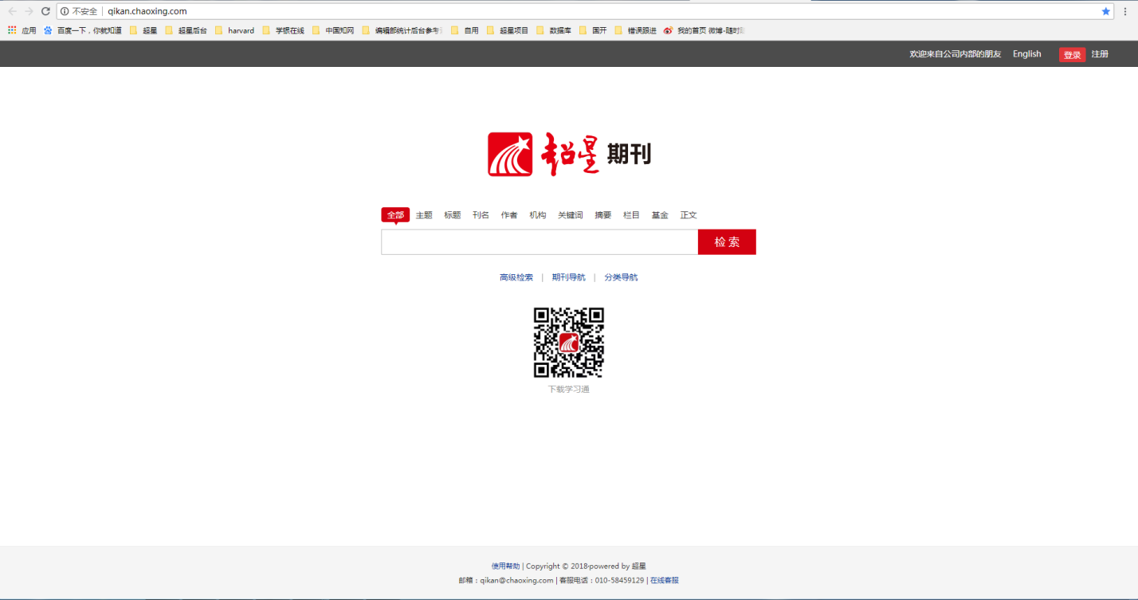  
[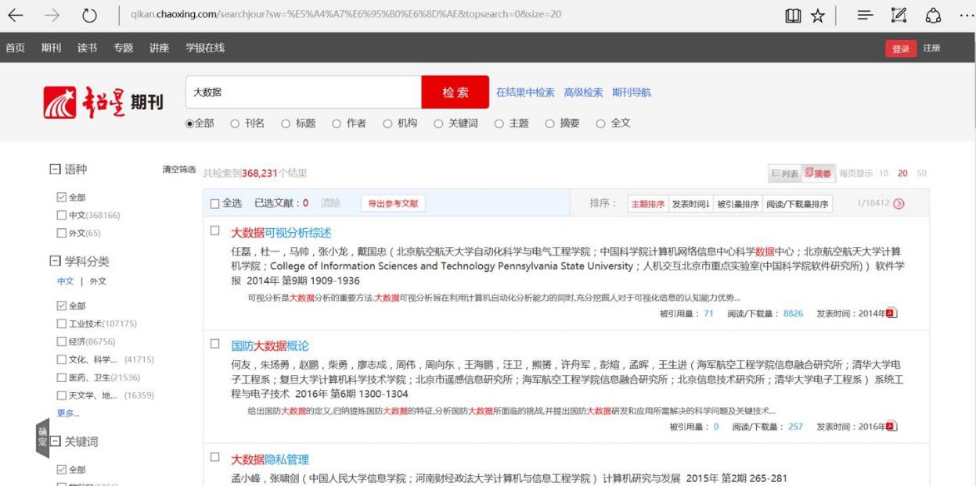](http://p.ananas.chaoxing.com/star3/origin/0774b0e1595a47131a7f289da20c7cfb.jpg?rw=1443&rh=720&_fileSize=188166)  
[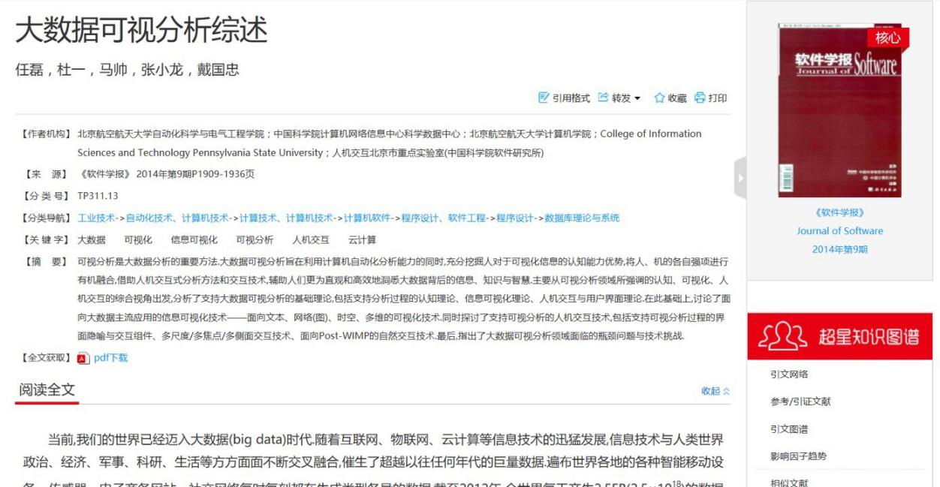](http://p.ananas.chaoxing.com/star3/origin/5331d2d64c4fcb45a8d5436b8b7b6da2.jpg?rw=1389&rh=720&_fileSize=209592)

二、手机移动端

[](http://p.ananas.chaoxing.com/star3/origin/265a41b201fc6d185ca2d51ecf1658b0.jpg?rw=615&rh=607&_fileSize=70915)

（扫描二维码，安装超星学习通）

首页右上角输入邀请码：**libpsy**，进入中国科学院心理研究所图书馆首页，点击期刊即可阅读。

